SALOMON STRASSENLAUFSCHUHE FÜR HERBST/WINTER 2022: PERFORMANCE, KOMFORT, NACHHALTIGKEIT UND STYLE

Speed, Komfort oder Alltagstauglichkeit:
Unterteilung des Sortiments in drei Kategorien erleichtert die Auswahl

Salomons Straßenlaufschuhsortiment für Herbst und Winter 2022/2023 bietet von allem etwas: Performance, Style, Komfort und Nachhaltigkeit. Die Schuhe unterstützen Läufer*innen dabei, das Beste aus sich herauszuholen. Egal, ob es um maximale Geschwindigkeit auf der Straße geht, langanhaltenden Trainingskomfort oder die perfekte Kombination aus Performance mit sportlich-modischen Style.

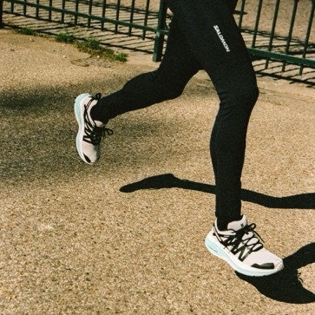
Salomon hat sein Schuhsortiment in drei verschiedene Kategorien gegliedert, um den Läufer*innen die Auswahl der besten Schuhe für ihre persönlichen Bedürfnisse zu erleichtern. Die erste Kategorie richtet sich an Freizeitläufer*innen. Der Glide Max ist als leichter und enorm komfortabler Laufschuh das Aushängeschild der neuen Kollektion. Die zweite Kategorie konzentriert sich auf Speed und Performance. Mit den Modellen Phantasm und Spectur, bei denen der Fokus auf effizientem Abstoß und Vortrieb liegt, wird für schnellere Laufgeschwindigkeiten gesorgt.

Der Predict Soc 3 und der Index.01 vereinen Leistung und Lifestyle in einem nachhaltigen Paket. Sie eignen sich für alle Läufer*innen, die vom Laufsport inspirierte, nachhaltige Schuhe suchen, mit denen sie längere Strecken laufen oder einfach nur im Alltag unterwegs sein können.

Egal, ob man nach der Arbeit den Kopf eine Stunde lang freilaufen möchte, seine persönliche Bestleistung über zehn Kilometer anstrebt oder etwas für die Umwelt tun will, indem man in modischen, recycelbaren Schuhen läuft: Salomons Herbst/Winter- 2022-Straßenlaufschuhsortiment hat für alle den richtigen Schuh im Angebot.

KOMFORT IM FADENKREUZ

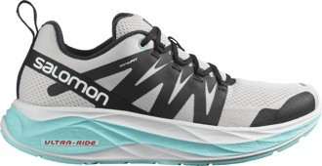
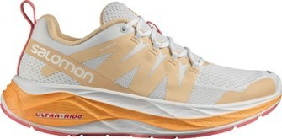
Der Glide Max ist ein sehr komfortabler Straßenlaufschuh mit einem Obermaterial aus Mesh für optimale Atmungsaktivität und Wärmeregulierung. Er ist der am stärksten gedämpfte Schuh im Salomon- Straßenlaufsortiment. Mit nur 275 Gramm ist er zudem extrem leicht. Der höhere Stand in Kombination mit Salomons Energy-Surge-Zwischensohle sorgt für eine erstklassige Stoßabsorbtion und ein weiches, komfortables Laufgefühl. Mit seiner R.Camber Rocker-Geometrie garantiert der Glide Max fließende Schrittwechsel auf allen Strecken. Weiche Schaumstoffe, totale Dämpfung und der erhöhte Stand sorgen für ein angenehmes Lauferlebnis und eignen sich für aller Läufer*innen, die einen Schuh suchen, mit dem sie stundenlang trainieren können.

DIE GESCHWINDIGKEIT ZÄHLT

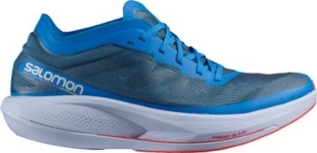
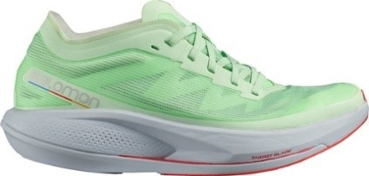
Der Phantasm, der mit neuen Farben für Damen und Herren aufwartet, bietet ein leichtes, agiles Laufgefühl für Läufer*innen, die eher den Mittel- und Vorfußbereich belasten und dementsprechend schnell unterwegs sind. Der Schuh verfügt über die Energy-Blade-Technologie in Form einer Polyamid- und Glasfaserplatte in geometrischer Form. Den Vorfußläufer*innen hilft er, extrem schnelle Schrittwechsel zu realisieren. Salomons charakteristische „R.Camber Rocker“-Sohlengeometrie sorgt für schnelle Übergänge, sodass man weniger Zeit auf dem Boden und mehr in der Vorwärtsbewegung verbringt.

Energy Surge – eine leicht, federnde und elastische Schaumstoffmischung – unterstützt die Vorwärtsbewegung und sorgt für einen sanften Bodenkontakt. Das Obermaterial besteht aus Matryx, einem extrem hochwertigen, äußerst strapazierfähigen, maschenartigen Material, das leicht und sehr atmungsaktiv ist.

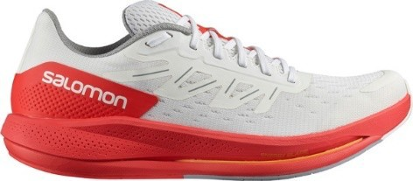
Wie der Phantasm bietet auch der Spectur für Herbst und Winter 2022/2023 neue Farben für Damen und Herren. Er ist ein äußerst leichter Straßenlaufschuh für rennorientierte Mittelfuß- und Fersenläufer*innen und verfügt über Salomons Energy-Blade-Technologie in Form einer Polyamid- und Glasfaserplatte.

Die Platte hat eine spezielle Form, um Mittelfuß- und Fersenläufer*innen zu unterstützen, und sorgt für einen ausgewogenen Transfer von der Ferse zu den Zehen
– in genau dem Moment, in dem ihn die meisten Läufer*innen wirklich brauchen. Salomons einzigartige Rocker-Geometrie – R.Camber – sorgt für einen schnelleren Schrittwechsel, sodass weniger Zeit auf dem Boden und mehr in der Vorwärtsbewegung verbracht wird. Energy Surge, eine leichte, elastische und weiche Schaumstoffmischung, dämpft den Aufprall bei jedem Schritt und sorgt für einen sanfteren Bodenkontakt.

NACHHALTIGKEIT MIT ECHTEN LAUFSPORTGENEN

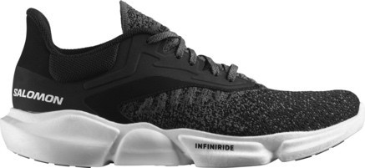
Der neue Predict Soc 3 ist ein komfortabler Laufschuh für umweltbewusste, ambitionierte Läufer*innen und besteht zu mehr als 50 Prozent aus recycelten Materialien. Der Schuh ist mit Salomons TPU-basierter Infiniride™-Schaumstoff- Zwischensohle ausgestattet. Sie bietet bei jedem Schritt eine weiche, gleichbleibende Dämpfung für erstklassigen Komfort auf langen Läufen.

Der Predict Soc 3 verfügt außerdem über ein weiches und flexibles Obermaterial, das sich perfekt an den Fuß anpasst und für hohen Tragekomfort sorgt. Die weiche Fersenpolsterung umschließt den Fuß, die besonders bequeme Außensohle mit voneinander unabhängigen Plattformen passt sich jedem Schritt und der Straße an. Dies sorgt für optimale Stabilisation des Fußes beim Lauf. In stylischem Look sorgt der Predict Soc 3 sowohl beim Laufen als auch im Alltag für ein richtig gutes Bild.

-------

SALOMON: TOMORROW IS YOURS
„Ich bin fasziniert davon, was ich morgen tun werde.“ – Georges Salomon

Die 1947 im Herzen der französischen Alpen gegründete Outdoor-Marke Salomon zeichnet sich durch einen einzigartigen Erfindergeist aus. Das Thema Innovation ist fest in der Unternehmens-DNA verankert, um allen Sportler*innen und Athlet*innen 365 Tage im Jahr ein unvergessliches Erlebnis in freier Natur zu ermöglichen. In enger Zusammenarbeit mit Top- Athlet*innen wird mit großer Leidenschaft an der Zukunft des Sports gearbeitet, um neue und ausgefeilte Technologien zu entwickeln, die sich in Produkten höchster Qualität wiederfinden. Die Menschen sollen ihr volles Potential durch erfüllende Sporterlebnisse in der Natur entfalten
– egal, ob beim Road Running, Trail Running, Hiking, Alpin Skifahren, Langlaufen, Tourengehen oder Freeriden. Salomon setzt auch auf Verantwortung für eine nachhaltigere Zukunft und dehnt seine Bemühungen auf alle Ebenen aus, um die Natur zu schützen.

Bildmaterial:

Abb.1: Salomon Road Running

Salomons Straßenlaufschuhsortiment für Herbst und Winter 2022/2023 bietet von allem etwas: Performance, Style, Komfort und Nachhaltigkeit.

Fotocredit: Salomon
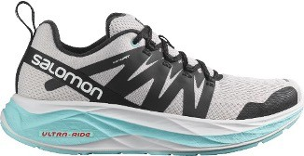 | Abb.2: Glide Max  Komfort und Geschwindigkeit bietet auch der Glide Max. Federleicht und der am stärksten gedämpfte Schuh im Salomon-Sortiment vereint er Speed und Dämpfung.  Fotocredit: Salomon
Abb.3: Phantasm

Mit dem Phantasm erfährt man ein leichtes, dynamisches Laufgefühl für Mittelfuß- und Vorfußläufe. Mit einer Energy Blade Technologie in werden Vorfußläufer beim schnelleren Schrittwechseln unterstützt.

Fotocredit: Salomon
Abb.4: Spectur

Der komplett neue Spectur ist ein ultraleichter Straßenlaufschuh, der für rennorientierte Mittelfuß- und Fersenläufer entwickelt wurde.

Fotocredit: Salomon

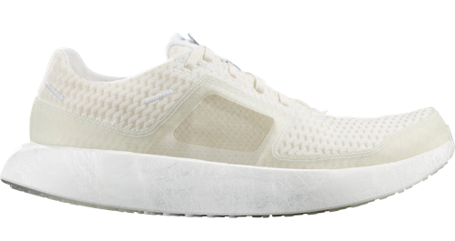 | Abb.5: Index.01  Der komplett neue Spectur ist ein ultraleichter Straßenlaufschuh, der für rennorientierte Mittelfuß- und Fersenläufer entwickelt wurde.  Fotocredit: Salomon
Abb.6: Predict Soc 3

Der neue Predict Soc 3 ist ein komfortabler Laufschuh für umweltbewusste, ambitionierte Läufer*innen und besteht zu mehr als 50 Prozent aus recycelten Materialien.

Fotocredit: Salomon

Pressekontakt:
Plenos – Agentur für Kommunikation GmbH
Siezenheimerstraße 39a/Top4, A- 5020 Salzburg

